安徽省基础信息数据库申报平台

生产企业产品注册

操作手册

安徽省医药集中采购服务中心
2011年6月

目 录
第一章 综 述 3
第二章 登录、修改密码及退出 4
2.1 登陆方式 4
2.2 登录 4
2.3 修改密码 4
2.4 退出登录状态 4
第三章 企业信息维护 5
3.1 国内生产企业 5
3.2 进口药品国内总代理 6
第四章 产品信息维护 7
4.1 增加本企业产品 7
4.2 维护本企业的产品信息 9
第五章 企业提问 13
5.1查询问题 13
5.2 添加问题 13
5.3 删除问题 14

第一章 综 述
本手册为生产企业注册操作手册，仅对生产企业在平台操作的相关功能进行说明。
所有产品的注册必须由该产品生产企业自己完成，进口药品由其国内总代理代为完成企业信息和产品信息的维护。
《安徽省医药集中采购平台网站》网址：www.ahyycg.cn。
已报名过的生产企业凭原账号、密码登录“平台”重新进行企业及产品信息维护操作，并在规定时间内递交纸质注册材料到采购中心（已报名过企业不能重新分配注册账号，所以请各企业务必保管好自己的账号和密码）。
新报名生产企业凭按要求装订好的纸质注册材料到我中心，经工作人员初审合格后领取账号、密码，凭领取的账号、密码登录平台，修改初始密码，再在平台上录入企业及产品注册信息等。企业集团用户可以领取下属生产企业的注册账号，如果有多个下属生产企业则领取多个注册账号，产品的注册由下属的生产企业完成。
如企业忘记登录密码的，可在递交纸质注册材料时，单独书面申明“密码已遗失，希望重新领取密码”，采购中心工作人员可在注册材料初审合格、核对授权代表身份证无误的情况下，对该企业的登录密码进行重置，并现场打印密码领取单由企业授权代表签字领取密码。
企业根据领取的账号和密码在网上登录到安徽省基础信息数据库申报平台后，填写自己企业的企业信息和信息，填写完成后（确保无误），点击提交按钮提交给中心。
特别注意：已保存但未提交的信息，企业可以随时登录平台进行修改。
企业在填写信息的过程中，应养成良好操作习惯；先点击“保存”按钮，待确认无误后，再作提交操作。

第二章 登录、修改密码及退出

2.1 登陆方式

打开安徽省医药集中采购平台网站首页（http://www.ahyycg.cn），在首页点击安徽省基础信息数据库申报平台漂浮图片，或者直接输入网址：http://zb.ahyycg.cn

2.2 登录
打开安徽省基础信息数据库申报平台首页，在首页登录信息输入框中输入用户名、密码用户、验证码，点击登录，进入平台。

2.3 修改密码
为保证平台及信息安全，密码设置采用多位混合设置（数字、字母均可，不区分大小写）。修改密码时首先点击“修改密码”按钮，进入密码输入对话框，如下图所示。
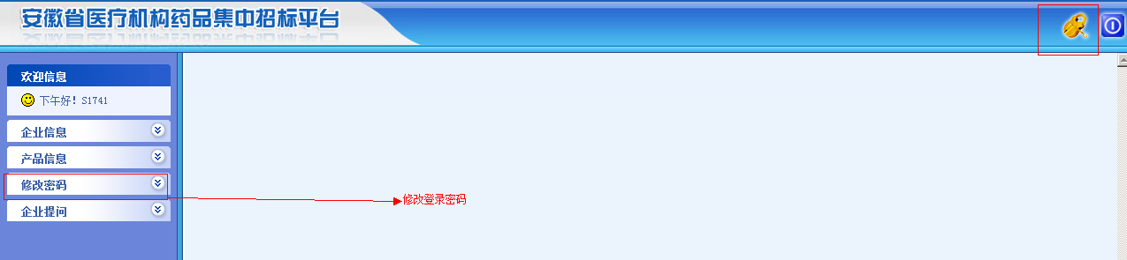

2.4 退出登录状态

注销意为安全退出平台，点击页面右上角“”按钮即可。

第三章 企业信息维护

3.1 国内生产企业
点击“企业信息”功能模块下的“企业信息”按钮，查看修改本企业相关信息，界面如下：
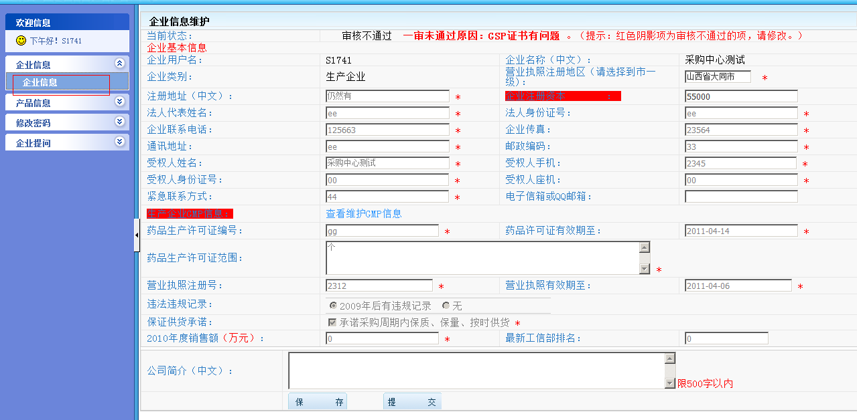
注意：所有带红色*号项为必须填写项，未填写完成的不能提交。
维护“GMP信息”（仅针对国内生产企业）：点击“查看维护GMP信息”链接，在弹出界面中维护及填报本企业GMP信息（有多个GMP证书的应分别填写）：
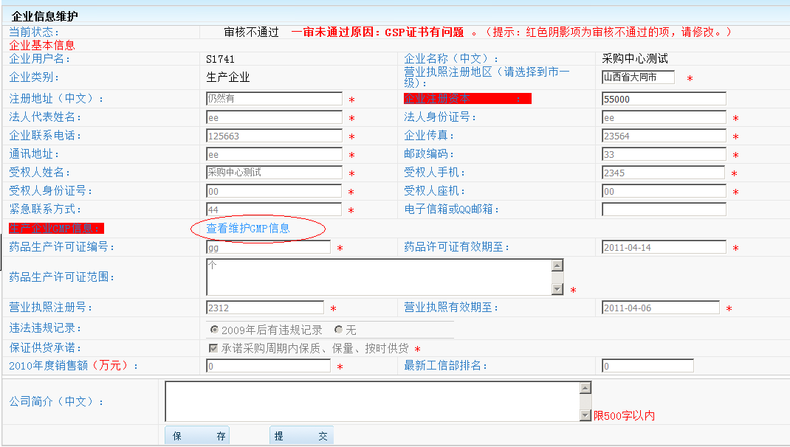
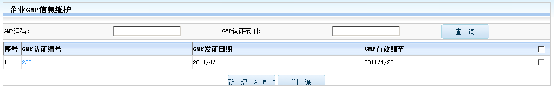
填写完成后，点击“保存”按钮，保存填写的GMP信息。

3.2 进口药品国内总代理
进口药品国内总代理的企业信息需要填写经营企业的GSP信息及经营许可证信息，其他内容和国内生产企业一样，如下图：
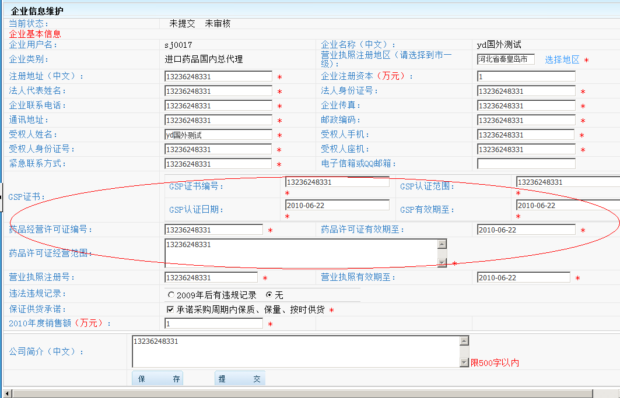
企业信息填写完成后，可以点击“保存”按钮保存企业填写的个人信息，也可以点击“提交”按钮，提交企业信息。点击“提交”按钮前请仔细检查填报是否有误，提交后除“企业联系人”的信息外，其他注册信息均不能再修改。

第四章 产品信息维护

4.1 增加本企业产品
新注册的生产企业登录后，需在此栏目添加本企业的产品信息（原已注册过的生产企业可先进入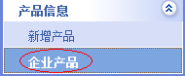，查看本企业原来注册过的产品信息并进行进一步产品信息维护工作），具体操作如下：
首先点击产品信息功能模块下的“新增产品”页面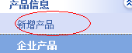
，进入“增加本企业商品”页面，如下图：
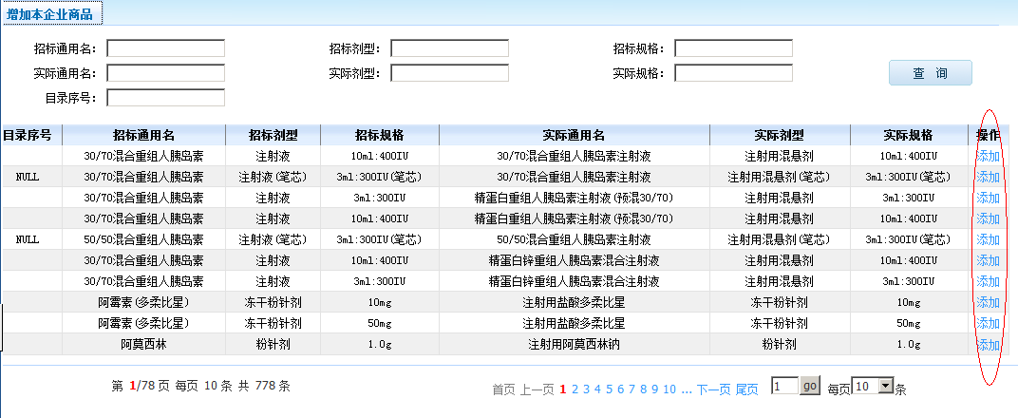
在此页面选择企业需要投报的产品信息，然后点击添加，将药品基础库中的药品添加到本企业产品数据库中：具体操作如下
首先在或、查询输入框中输入要添加的本企业产品基本信息，然后点击“”按钮，在药品基础库中搜索出本企业相关的产品，在该药品信息行点击“添加”链接，进入企业产品申报页面，如下图：
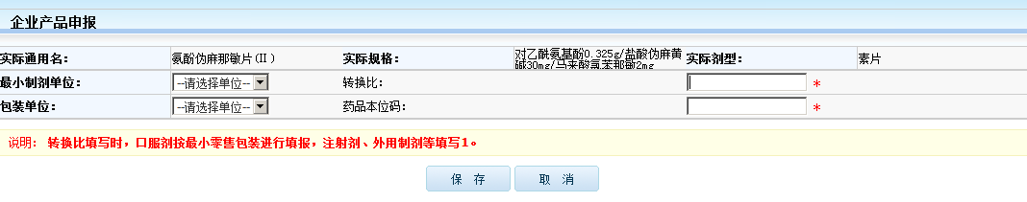
输入产品包装数量，选择和，药品本位码，点击“保存”按钮即可。
然后进入本企业产品页面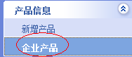，对本企业的产品进行维护和查看，具体操作请看下面“维护本企业的产品信息”。
注意：同一品规的产品不同包装系数，只允许投报一个。
如增加本企业商品界面搜索不到对应规格的，企业应在平台“企业提问”栏目中提出增补申请，并在向我中心递交产品资料册时，提出规格增补申请（附上说明书和产品质量标准材料），采购中心将根据企业递交的材料进行处理，在基础数据库中增加相应的规格，以便企业添加、维护产品信息。

4.2 维护本企业的产品信息
企业产品增加完成后，可在“企业产品信息”界面查看和进一步维护产品详细信息，如下图所示：
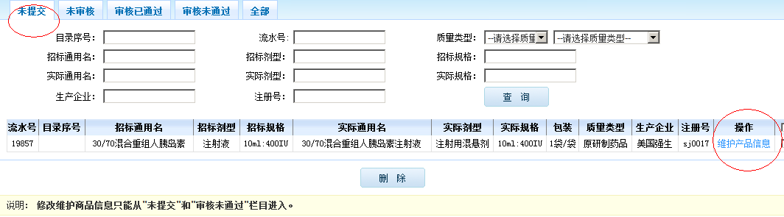
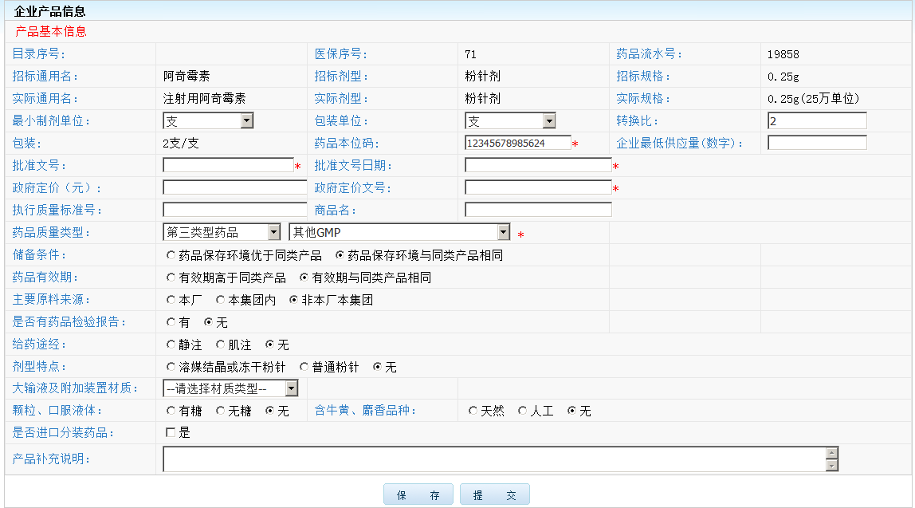

进口药品国内总代理企业维护产品信息的操作与国内生产企业基本相同，但应在维护产品信息时输入所代理的国外生产企业名称，如下图所示：
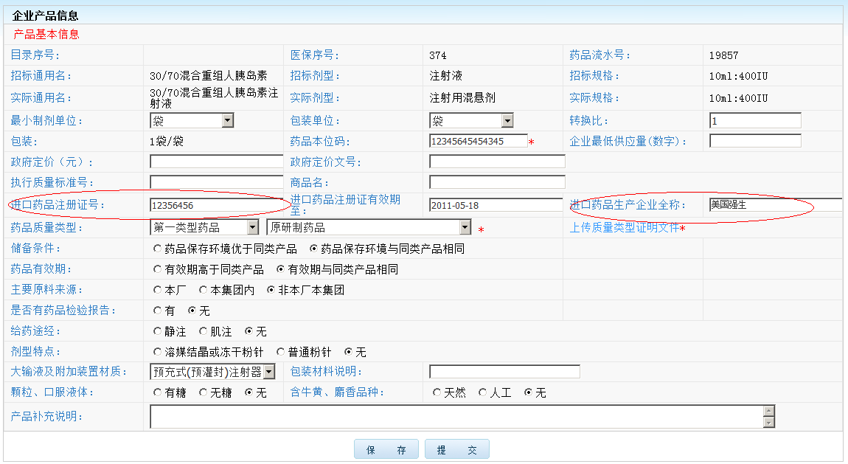

企业应上传PDF格式的质量类型证明文件（其他GMP无须上传），文件大小限制在3M以内，如下图所示：
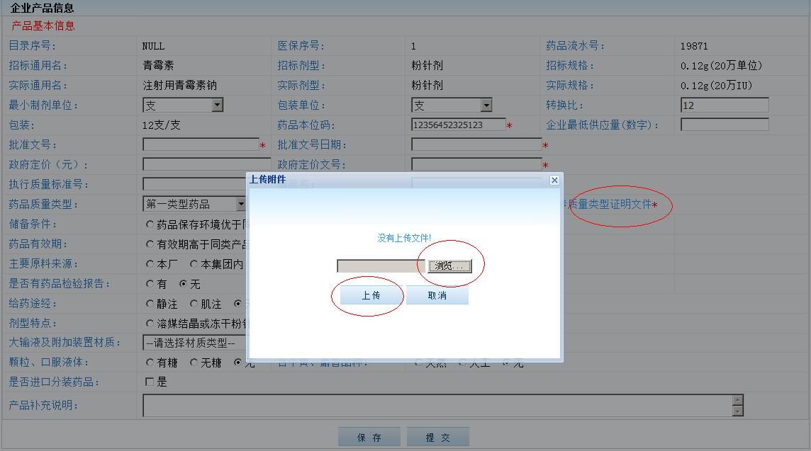
将该产品相关信息输入完整后，点击“保存”按钮，将该产品信息保存在企业产品信息库中，可继续进行后期更改。如果确保产品信息已填写完整，可点击“提交”按钮。
在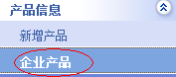界面，可以输入需查看或信息修改的产品通用名、规格等信息，点击“查询”按钮进行查询。在需要进行信息修改的产品选项后点击“查看产品信息”链接，进行相关信息的查看修改。
点击“未提交”选项可以查看企业未提交的产品信息，点击“未审核”选项查看还没有审核的本企业产品信息，点击“审核未通过”选项查看企业审核未通过的产品，点击全部查看全部信息。具体如下图：
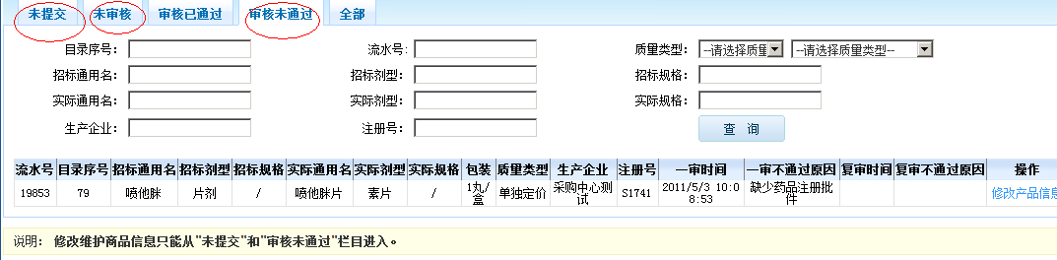

点击“查看产品信息”链接或者在“全部”选项中中点击某个产品的流水号，可以查看此条产品的具体信息，如下图所示：

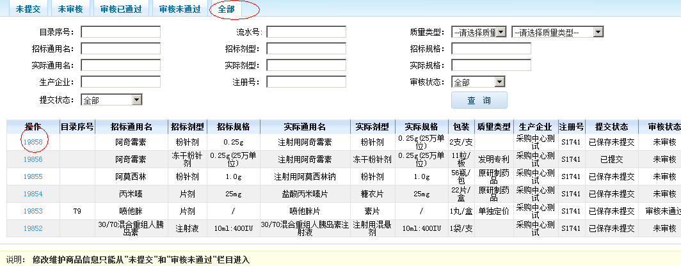

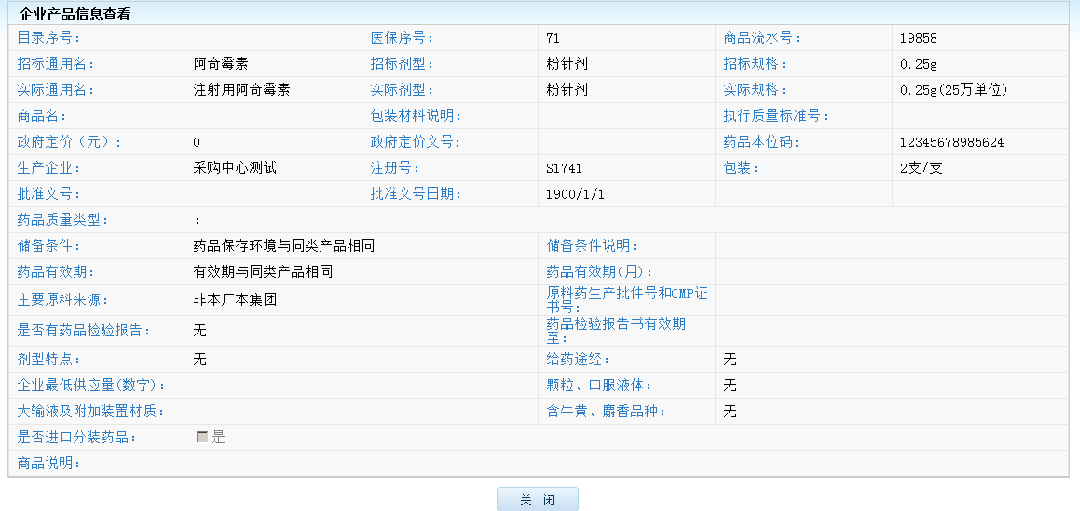

第五章 企业提问

企业对网上操作和招标相关的政策如有疑问，可在“企业提问”栏目提问。

点击企业提问模块下的“企业咨询列表”菜单，如下图：

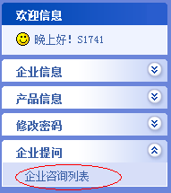

弹出咨询列表界面，可以查询、新增和删除问题。

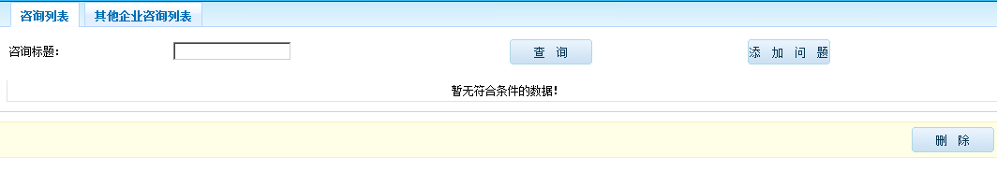

5.1查询问题

输入咨询标题或者默认查询条件为空，点击“查询，”弹出所有符合条件的企业咨询列表。

点击查看回复下的“查看中心答疑”链接，弹出“问题反馈”界面，可以查看有关问题的回复。

5.2 添加问题

如有新的问题需要提问，点击“添加问题”弹出“新增企业咨询”窗口，问题标题和问题内容都是必填项。如在添加产品时找不到相应的品规，可以通过这儿咨询。

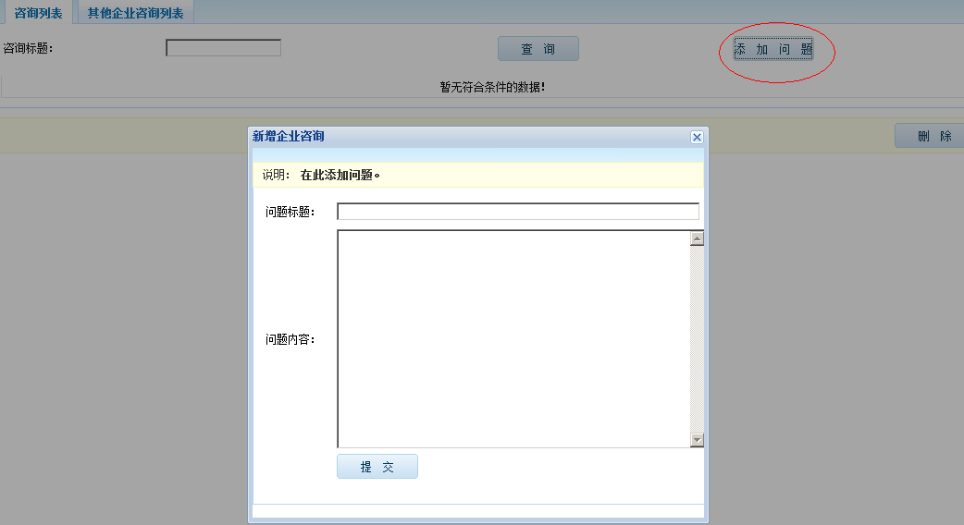

5.3 删除问题

选中所要删除的问题，点击“删除”，弹出确认要删除的提示窗口，点击确定，删除成功。
注：企业可以在安徽省医药集中采购平台网站（www.ahyycg.cn）查看最新的公告通知信息。

―完―

